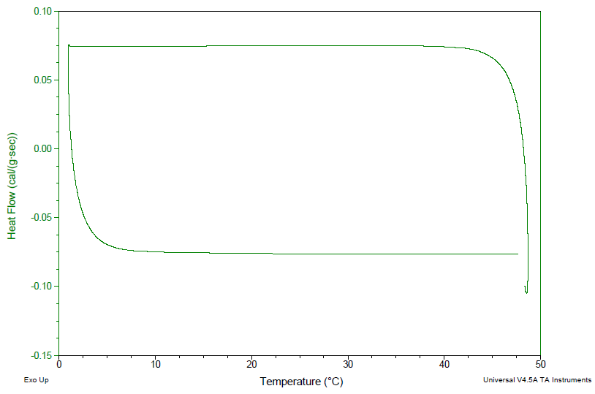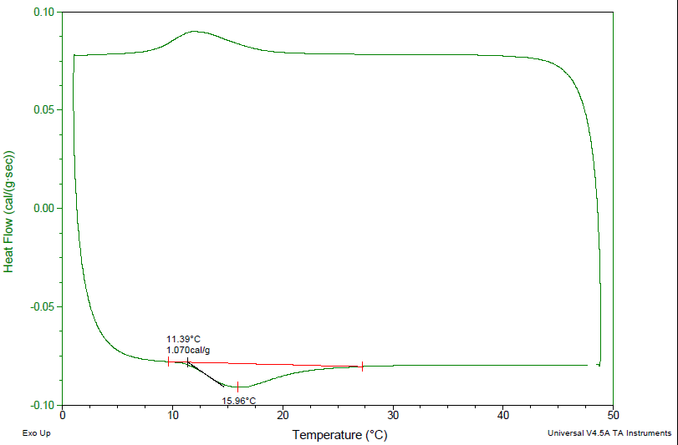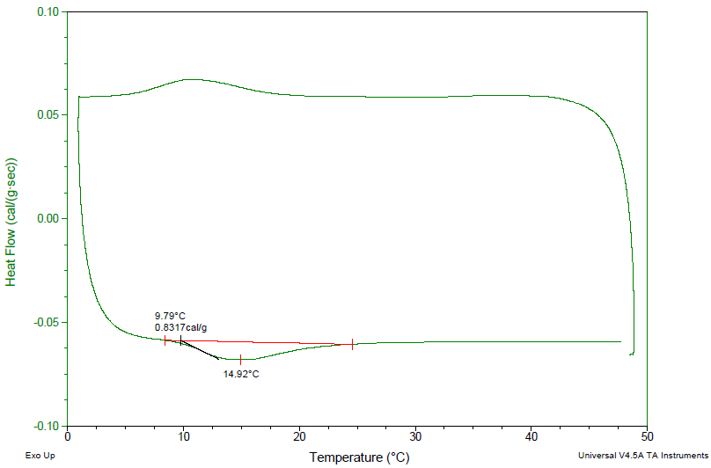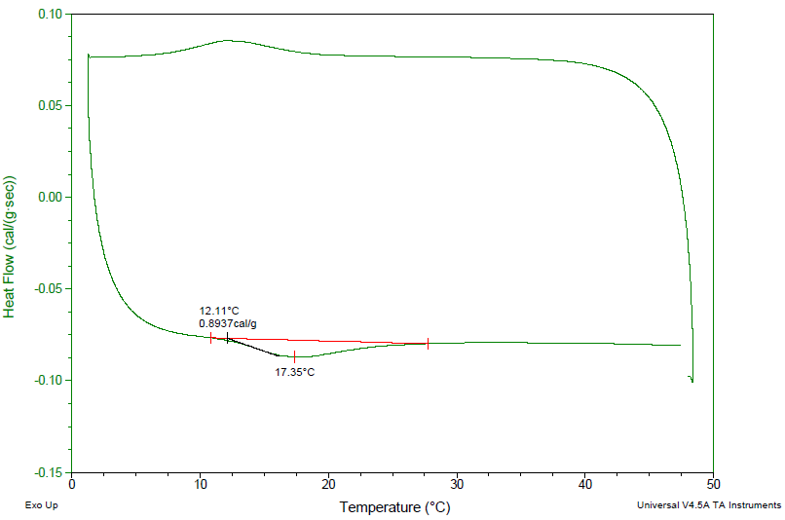

**CS-TPP nano**

**CS-TPP nano-PL407 (18 %)**

**CS-TPP nano-PL407 (20 %)**

**CS-TPP nano-PL407-PL403 (18-2 %)**